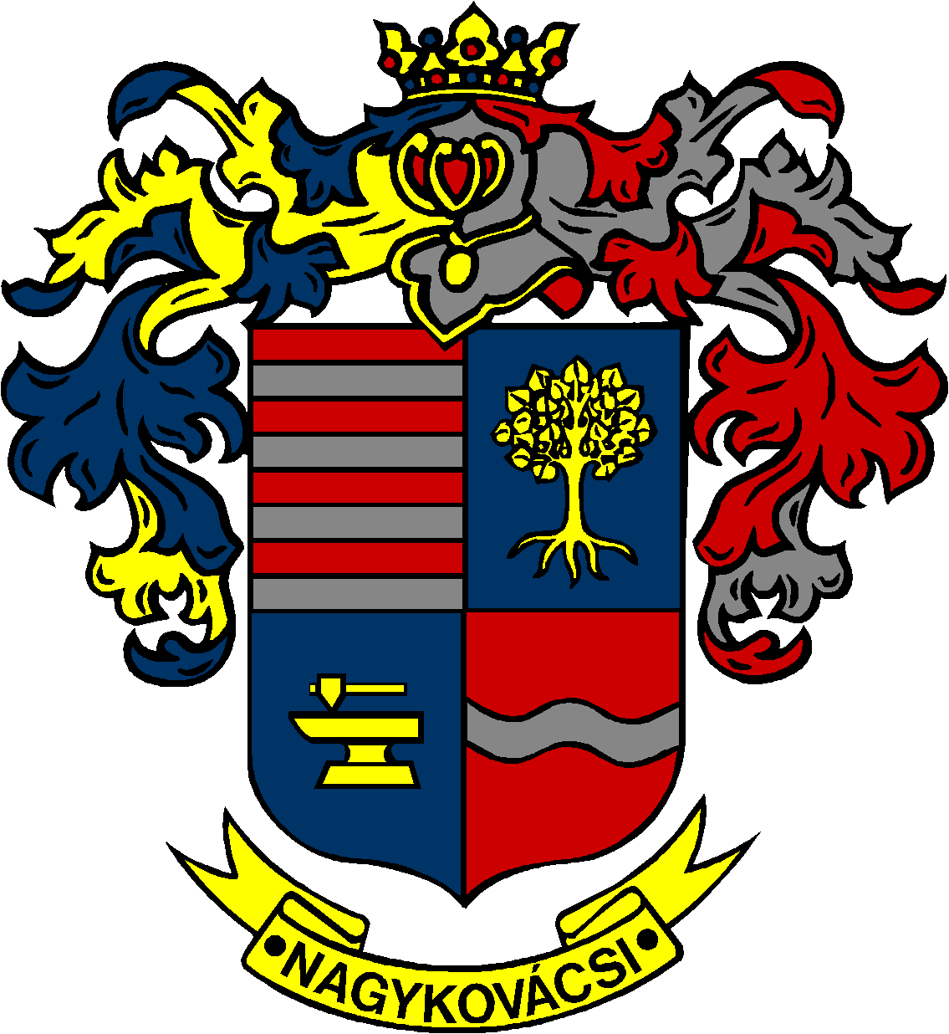

NAGYKOVÁCSI NAGYKÖZSÉG ÖNKORMÁNYZAT
PÉNZÜGYI ÉS TELEPÜLÉSFEJLESZTÉSI BIZOTTSÁG

ELNÖKE

MEGHÍVÓ
Nagykovácsi Nagyközség Önkormányzatának
Pénzügyi és településfejlesztési bizottsági ülésére

Az ülés helye: Vállalkozói Inkubátorház
Időpontja: 2015. augusztus 17. hétfő 16.30 óra

Napirend:
- Döntés a közétkeztetés tárgyában megindított közbeszerzési eljárás nyertes pályázatának kiválasztásáról E – 96
Előterjesztő:
Előadó:

- Döntés a Nagykovácsi Településüzemeltetési Nonprofit Kft. tevékenységének racionalizálásáról E – 97
Előterjesztő:
Előadó:

Nagykovácsi, 2015. augusztus 17.

Tegzes Endre sk.
Bizottsági elnök

